Zadania úloh krajského kola súťaže Baltík 2006
Pokyny:
- Riešenia úloh ukladajte do zložky, ktorá sa nachádza na pracovnej ploche počítača. Jej názov je rovnaký, ako je kód, ktorý dostal váš tím pridelený (napr. S-A05, V-B23 apod.). Svoj kód si zapamätajte, nájdete potom podľa neho vaše hodnotenie na internete. Riešenia uložené v inom priečinku nebudú brané do úvahy. Pokiaľ vám robí uloženie súborov problém, požiadajte o pomoc dozorkonajúceho učiteľa.
- Svoje riešenia pomenujte podľa čísel zadaní úloh: uloha1.bpr ... uloha4.bpr
- Riešenia si ukladajte priebežne. Zabránite tak zbytočným stratám riešenia pri problémoch s počítačom.
- Pokiaľ máte akýkoľvek problém s počítačom, ohláste ho okamžite dozorkonajúcemu učiteľovi.
- Na pracovnej ploche nájdete aj súbor so zadaním úloh pod názvom zadanieKK06.doc, kde sa na ne môžete pozrieť aj vo farebnej verzii a s obrázkami v pôvodnej veľkosti.
- Pri riešení úloh nemôžete využívať scény, vlastné banky, alebo iné pomocné súbory! Ako riešenie budú brané do úvahy len 4 možné súbory: uloha1.bpr, uloha2.bpr, uloha3.bpr, uloha4.bpr.

Bodovanie:
Body, ktoré sú uvedené pri jednotlivých úlohách môžete získať za funkčnosť jednotlivých častí zadania. Táto hodnota sa bude násobiť dvakrát koeficientmi v hodnote 1 – 2, ktoré budú prideľované za efektívnosť riešenia a prehľadnosť programu. Skutočný počet bodov za dané riešenie môže byť preto až štvornásobný.

Úloha 1
- Baltík si postavil dedinku podľa obrázku. 10 bodov

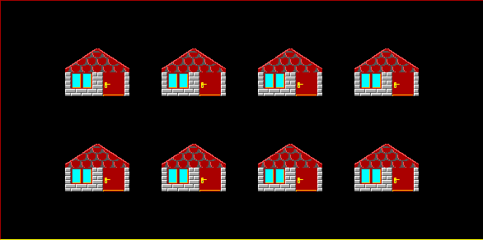

- Okolo svojej dedinky Baltík postavil stromčeky. 5 bodov

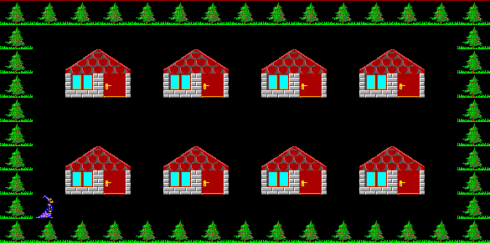
- Baltík stojí v ľavej dolnej časti svojej obrazovky medzi domčekom a stromami. Postupne navštívi všetky domčeky a rozsvieti v nich svetlo. Dôjde vždy ku dverám, tie sa otvoria, Baltík do nich vstúpi a zmizne, dvere sa zavrú a okno sa rozsvieti (predmet 1148). Po 1 sekunde od rozsvietenia okna sa dvere opäť otvoria, Baltík sa v nich objaví a vyjde von. Dvere sa zavrú a Baltík pokračuje k ďalšiemu domčeku. Cestou nesmie vstúpiť na domček ani na stromy. Takto postupne prejde zľava doprava domčeky v spodnej rade a potom sprava doľava domčeky v hornom rade. Skončí pred dvermi posledného rozsvieteného domčeka. 10 bodov

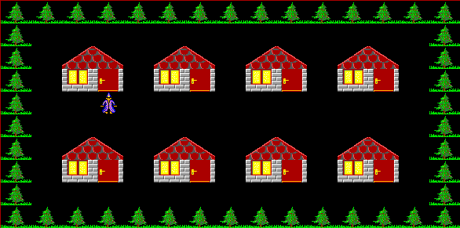
- Baltík zíde dole (vyhne sa lesu i domčekom) a vyčaruje si podľa obrázku auto (predmet z banky 10). Nastúpi do auta (t.j. zmizne) a obíde proti smeru hodinových ručičiek celú svoju dedinku (pôjde vedľa stromov). Auto sa zastaví na rovnakom mieste, odkiaľ vyšlo. 5 bodov
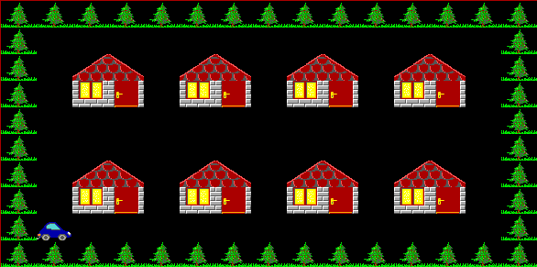

- Baltík vystúpi z auta (objaví sa napravo od neho), pôjde smerom doprava a vyčaruje podľa obrázku nápis KONIEC (predmety z banky 2). Po stlačení ľubovoľného klávesu alebo tlačidla myši celý program skončí. 5 bodov

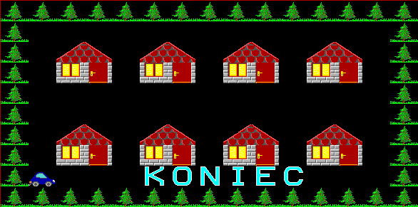

Úloha 2
- V hornom riadku Baltíkovej pracovnej plochy sa objaví na políčkovych súradniciach [4,0] písmeno P z banky 7 a začne padať dole. Počas 3 sekúnd spadne až dole na súradnice [4,9]. Potom rovnakým spôsobom bude vo vedľajšom stĺpci (o 1 políčko doprava) padať písmeno I. Až dopadne dole, budú rovnakým spôsobom postupne nasledovať písmená S, M, E, N, A – vždy o jedno políčko stále viac vpravo. Až všetky spadnú dole a vytvoria nápis PISMENA, program 1 sekundu počká a skončí alebo pokračuje ďalšou časťou zadania. 5 bodov
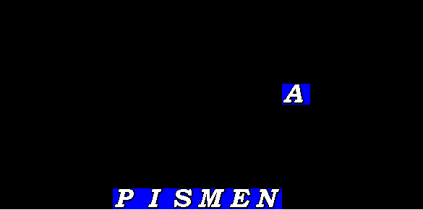

- Z náhodných miest horného okraja Baltíkovej pracovnej plochy budú postupne vypadávať veľké písmená anglickej abecedy A – Z (predmety 7001 – 7026, ale s priehľadným pozadím). Miesto vynorenia už nie je viazané na akékoľvek políčkové súradnice, písmeno sa môže objaviť skutočne na ľubovoľnom mieste horného okraja. Písmeno sa nesmie objaviť celé naraz, ale musí sa postupne vynoriť spoza horného okraja. Každé písmeno bude pomaly padať zvislo dole tak, aby počas 3 sekúnd od objavenia sa prvého kúsku písmenka pri hornom okraji „dopadlo“ písmeno na dolný okraj, kde zostane ležať. Pokiaľ písmeno dopadne na miesto, kde už nejaké písmeno leží, predchádzajúce písmeno nezmizne, ale ostane ležať na pozadí nového písmena. Po dokončení pádu písmena začne okamžite padať ďalšie. Po spadnutí písmena Z táto časť programu skončí, pokiaľ nebude skôr stlačený kláves Enter, v takom prípade skončí časť b) hneď po dopade práve padajúceho písmena. 10 bodov
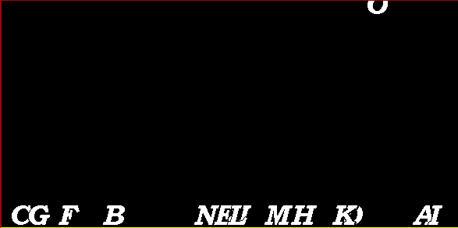

- Obrazovka sa vymaže a znovu začnú padať písmená rovnakým spôsobom, ale nie od A po Z, ale v náhodnom poradí (môžu sa aj opakovať) – a to až do stlačenia klávesu Enter. 10 bodov
- Pokiaľ v časti c) počas doby, kým písmeno spadne dole, stlačíme kláves rovnakého písmena, ako práve padá, písmeno nedopadne dole, ale zmizne. 10 bodov
Úloha 3
Vytvorte program na prezeranie štandardných bánk predmetov BALTIE.B00 až BALTIE.B13 (ďalej ich budeme označovať ako banky 0 – 13).
- Najprv zobrazte postupne na celej Baltíkovej pracovnej ploche postupne banky od 0 do 13, banky sa budú automaticky striedať po 1 sekunde. 5 bodov
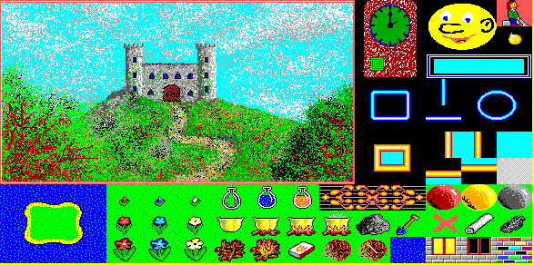
- Po stlačení klávesu B sa banky 0 až 13 začnú zobrazovať na celej Baltíkovej pracovnej ploche v náhodnom poradí. Každá banka zostane zobrazená počas 1 s. 5 bodov
- Po stlačení klávesu K predchádzajúci spôsob zobrazenia skončí a každá banka sa teraz zobrazí vždy po zadaní čísla banky 0 – 13 pomocou kláves do okienka pre zadávanie vstupu z klávesnice. Okno bude umiestnené v ľavom hornom rohu. Každá banka je zobrazená tak dlho, pokiaľ nie je zadané číslo inej banky. 5 bodov
- Po zadaní čísla 14 predchádzajúca časť skončí a na obrazovke sa objaví 14 zmenšených náhľadov bánk 0 – 13 (3 rady po 5, pravá dolná pozícia zostáva prázdna). Každý náhľad bude mať šírku 97 pixelov, pozadie za náhľadmi bude žlté. V pravom dolnom rohu sa zobrazia dvere (predmet 4). Po kliknutí myšou na náhľad banky sa zobrazí príslušná banka na celej obrazovke. Po ďalšom kliknutí sa opäť zobrazia náhľady. Po kliknutí myšou na dvere program skončí. 15 bodov
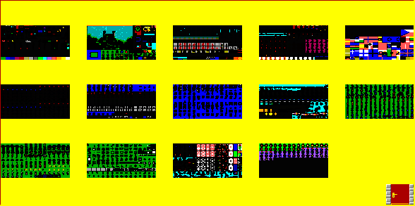
Úloha 4
- Jirka a Evka si chceli posielať šifrované správy. Prvá šifra vypadala takto: mohli používať len veľké písmena anglickej abecedy A – Z (bez dĺžňov a mäkčeňov, presné poradie písmen anglickej abecedy je možné vidieť aj v bankách predmetov, v ktorých sa nachádzajú obrázky písmen) a každé písmeno sa v šifre zamenilo za písmeno, ktoré je v abecede hneď za ním. Takže A za B, B za C atd. až Y za Z a Z zasa za A.
V programe sa v ľavom hornom rohu objaví text: „Zadaj text na zašifrovanie:“ a o riadok nižšie pole na vstup z klávesnice, do ktorého sa zadá ľubovoľný text zložený len z veľkých písmen anglickej abecedy. Po stlačení klávesu Enter ostáva v druhom riadku vypísaný pôvodný text a v ďalšom riadku sa objaví zašifrovaný text. Po stlačení klávesu K sa vymaže obrazovka a táto časť programu skončí, po stlačení iného klávesu sa obrazovka vymaže a objaví sa znovu vstupné pole pre zadanie ďalšieho textu. 10 bodov
- Potom Jirka s Evkou šifru zdokonalili. Písmená anglické abecedy sa už nezamieňali za nasledujúce písmeno, ale za písmeno, ktoré je v abecede o zadaný počet písmen ďalej. Hovorme tomu dĺžka posunu. A je napr. dĺžka posunu 3, potom sa A zamení za D, B za E, … X zasa A, Y za B, Z za C.
V programe sa najprv v ľavom hornom rohu objaví text: „Zadaj dĺžku posunu:“ a o riadok nižšie pole na vstup z klávesnice pre dĺžku posunu (číslo). Po sltačení klávesu Enter ostáva v druhom riadku vypísaná zadaná dĺžka posunu. V treťom riadku sa následne objaví text: „Zadaj text na zašifrovanie:“ a o riadok nižšie druhé vstupné pole pre text zložený len z písmen veľkej anglické abecedy určený na zašifrovanie. Po stlačení klávesu Enter ostáva v riadku pre vstup z klávesnice vypísaný zadaný text a na ďalšom riadku sa objaví zašifrovaný text. Po stlačení klávesu K sa vymaže obrazovka a táto časť programu skončí, po stlačení iného klávesu sa obrazovka vymaže a objaví sa znovu vstupné pole pre zadanie ďalšej dĺžky posunu a potom ďalšieho textu. 15 bodov
- Aby si mohli Jirka s Evkou šifrovane písať, potrebujú vedieť text aj dešifrovať. Najprv program zažiada o dĺžku posunu a text zložený opäť z veľkých písmen anglickej abecedy rovnakým spôsobom, ako v predchádzajúcich častiach úlohy. Po dokončení zadávania bude program čakať na stlačenie klávesu. Kláves S text zašifruje, kláves D naopak predpokladá, že text je zašifrovaný a dešifruje ho. Kláves K túto časť programu skončí a vymaže obrazovku. Akýkoľvek iný kláves len vymaže obrazovku a čaká na zadanie ďalšieho textu. 15 bodov
- Jirku s Evkou už nebavilo písať si len veľkými písmenami bez dĺžňov a mäkčeňov. Táto časť programu bude fungovať podobne ako časť c), ale zadávaný môže obsahovať malé i veľké písmená s mäkčeňmi aj dĺžňami (t.j. AÁBCČDĎEÉĚFGHIÍJKLMNŇOÓPQRŘSŠTŤ UÚŮVWXYÝZŽ, písmeno CH počítame ako 2 písmena C a H) s tým, že veľké písmená vždy zašifruje na veľké a malé písmená na malé. 15 bodov

